МБОУ
« Стародрожжановская средняя школа №2»

Открытый урок по технологии
в 7 классе по теме:
«Приемы работы на токарно-винторезном станке Корвет-402»

Учитель технологии
Одинцов С.В

2012 учебный год
Тема урока: «Приемы работы на токарно-винторезном станке Корвет-402 »
Цели урока:
1. Развивать умения и навыки работы на ТВС;
2. Ознакомление с основными приемами точения;
3. Создать условия для развития общеучебных и специальных умений и навыков;
4.Формировать у школьников политехнические, общеобразовательные, производственные умения и навыки;
5. Воспитание уважения к труду.
Тип урока: комбинированный .
Объект труда: 1. ТВС «Корвет-402». 2. Токарные резцы.
Оснащение: ТВС, резцы, учебник- «Технология» -7 класс, пластины под резцы, детали, выполненные на ТВ станках.
Форма организации обучения:
- индивидуальная; групповая; фронтальная.
Методы обучения:
1. словесный; 2. исследовательский; 3. демонстративный;
4. практический; 5. здоровьесберегающий.
ХОД УРОКА:
1. Организационный этап.
1.1. Приветствие учащихся и проверка посещаемости
1.2. Проверка рабочей одежды и готовности к занятию.
1.3. Назначение дежурных.
1.4. Вводный инструктаж (спецодежда, перед работой завернуть рукава)
Сообщение темы и цели урока: Запись темы урока в тетради (№21, стр.99).
2. Проверка домашнего задания.
2.1. Опрос по контрольным вопросам учебника:
А). Что понимают под управлением станком?
Б).В чем заключается наладка станка? (ученик показывает на станке)
В) В чем заключается настройка станка?
Г) ТБ при работе на станке

3. Объяснение нового материала.
. И так, новая тема нашего занятия «Приемы работы на токарно – винторезном станке».
Одна из наиболее распространённых токарных работ – это обработка внешних цилиндрических поверхностей. Она выполняется проходными резцами.
Заготовка должна быть закреплена в патроне с таким расчетом, чтобы ее вылет был на 7…12 мм больше, чем требуемая длина детали. Этот припуск необходим для обработки торцов и отрезания детали.
Частоту вращения шпинделя и глубину резания при точении указывают в технологической или инструкционной карте.
При установке глубины резания пользуются лимбом поперечной подачи. В токарно-винторезном станке Корвет 402 при повороте этого лимба на одно деление резец будет подан на глубину резания, равную 0,025 мм (т.е. цена деления лимба поперечной подачи равна 0,025 мм). Диаметр наружной поверхности детали уменьшится при этом на величину 0,025 х 2 = 0,05 мм. Общее число делений лимба (а) подачи резца определяют по формуле: а поперечное = (п - d) /0,025, где D - диаметр заготовки, d - диаметр детали.
После обтачивания наружных цилиндрических поверхностей часто выполняют подрезку торца заготовки. Для этого применяют резцы: подрезные и проходные (прямые, упорные).
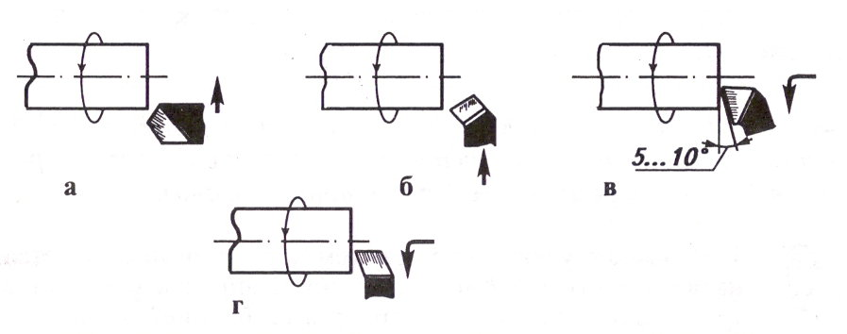
а – проходным прямым;
б – проходным отогнутым;
в – проходным упорным;
г – подрезным.
При подрезании торца проходным резцом его подводят до соприкосновения с торцом, затем отводят на себя и перемещают каретку на 1...2 мм влево (то есть устанавливают глубину резания 1...2 мм). Поперечным перемещением резца снимают с торца слой металла. Переместить каретку на 1...2 мм, или любую другую величину, можно с помощью лимба продольной подачи. Цена деления этого лимба 0,5 мм, поэтому количество делений, на которое требуется повернуть лимб, определяют по формуле: а продольное = // 0,5, где / - необходимая длина перемещения каретки.
Для подрезания торца проходным упорным или подрезным резцом обработку ведут от центра заготовки (рис.70, в, г). Для этого вершину резца размещают против центра заготовки и включают станок. Продольным перемещением резца врезаются в торец на глубину 1...2 мм. Затем, перемещая резец на себя, снимают слой металла.
При обработке небольших уступов обтачивание и подрезание выполняют одним упорным резцом.
Прорезание наружных канавок выполняют прорезными (канавочными) резцами. При этом скорость резания устанавливают в 4...5 раз меньшую, чем при подрезании торцов. Резец устанавливают в необходимом месте и плавно, без больших усилий перемещают в поперечном направлении, снимая стружку. Глубину канавки контролируют по лимбу поперечной подачи.
При отрезании заготовок действуют так же, как при прорезании канавок. Заканчивают отрезание, когда диаметр перемычки станет равным 2...3 мм. Затем станок выключают, резец выводят из прорези и деталь отламывают.
При обработке деталей на токарных и других станках часть металла перерабатывается в стружку. На предприятиях стружку не выбрасывают, а дробят в специальных устройствах и прессуют в брикеты на прессах. Эти брикеты вместе с металлоломом используются при выплавке стали и других металлов и сплавов.
Правила безопасности:
1. Измерять деталь, прибирать стружку, чистить и смазывать ставок только после его полного отключения.
2. Стружку убирать только при помощи крючка и щетки.
4. Физкультминутка
1. Руки за голову (наклоны вперед и назад)
2. Руки за голову (наклоны влево и вправо)
3. Руки на пояс (повороты туловища, вправо и влево)
5. Закрепление нового материала
Распределить учащихся по группам по 4человека.
Практическая работа № 1 «Обтачивание наружной цилиндрической поверхности заготовки на станке Корвет-402» (открыть учебники на стр. 102).
Цель работы:
Для учащихся: научиться выполнять приемы точения наружных поверхностей.
Для учителя: контроль и корректировка работы учащихся.
Ход практической работы (показ учителя порядок выполнения ПР)
1). Установка заготовки в патроне
2). Установка резца в резцедержателе
3). Включить вращение шпинделя, подвести резец к заготовке и сделать риску
4). Переместить резец на расстояние 8…10 мм от торца заготовки
5).При помощи лимба установить толщину точения на 0,2 мм
6). Обточить заготовку на 3…5 мм 7). Измерить штангенциркулем диаметр
6. Повторение и обобщение материала.
Оценка практической работы учащихся; анализ характерных ошибок.
7. Задание на дом.
Ответить на контрольные вопросы учебника на стр.103
8. Итог урока.
- - Теперь подведем итоги урока (беседа):
- - Какие навыки были закреплены на уроке?
- - Знания по каким предметам вам понадобились на уроке?
- - Чему новому вы научились на сегодняшнем уроке?
- - Уборка рабочих мест.

